**QUESTÕES SIMULADO – 1º ANO – BIOLOGIA – PROF(A). LUISA**

**01. (FPS PE/2019)** As características estruturais e funcionais das camadas de lipídios e das proteínas imersas nessas camadas conferem à membrana plasmática uma permeabilidade seletiva. Essa permeabilidade permite que ocorram os processos de troca entre a célula e o meio externo. Em relação a essas trocas, assinale a alternativa correta.

**a) Em meio hipertônico, a célula perde água e murcha.**

b) Em meio isotônico, a célula ganha água e sofre lise.

c) Em meio hipertônico, a célula perde água e ocorre lise.

d) Em meio hipotônico, a célula ganha água e murcha.

e) Em meio isotônico, a célula ganha água e murcha.

**02. (UNIVAG MT/2019)** A figura ilustra a estrutura molecular da membrana plasmática.

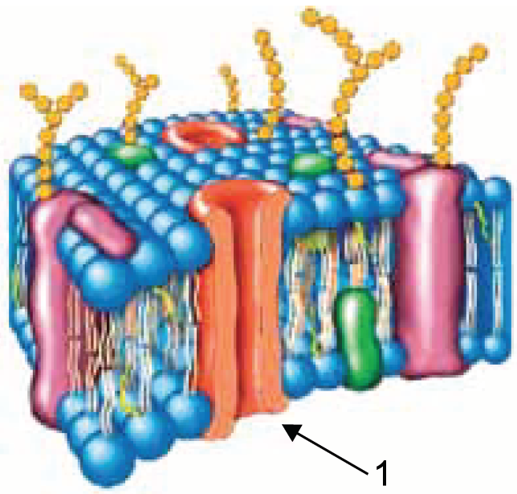

(https://pt.slideshare.net. Adaptado.)

A estrutura indicada pelo número 1 é responsável

a) pela rigidez da membrana, uma vez que é constituída de celulose.

**b) pelo transporte de pequenas moléculas, tais como aminoácidos e monossacarídeos.**

c) pelo fluxo de gases respiratórios consumidos e produzidos na respiração celular.

d) pela fluidez da membrana, já que é formada por lipídios.

e) pelo fluxo de água na célula, em função do gasto energético.

**03. (UEM PR/2020)** Imagine que você encontrou um pedaço de papel contendo um trecho de um livro de Biologia sobre a estrutura das células. Nele consta o seguinte fragmento de informação: “uma região preenchida por um fluido denominado estroma: uma solução aquosa que contém DNA, RNA, ribossomos e várias enzimas.” Após ler esse fragmento, julgue os itens em verdadeiro ou falos que

( ) essa informação se refere a uma célula procariótica.

( ) essa região ocorre em células de seres autotróficos fotossintetizadores.

( ) o descrito na informação é exclusivo de seres unicelulares.

( ) há, nessa região, bolsas membranosas achatadas e empilhadas contendo clorofila.

( ) essa região é denominada estroma, onde ocorre a fixação do carbono presente no CO2 pela enzima rubisco.

Assinale a alternativa que apresenta a sequência correta:

A) V,V,V,V,V.

**B) F,V, F,V,V.**

C) V,F,V,V,F.

D) F,V,F,V,F.

E) F,F,F,F,F.

**04. (Faculdade São Francisco de Barreiras BA/2019)**

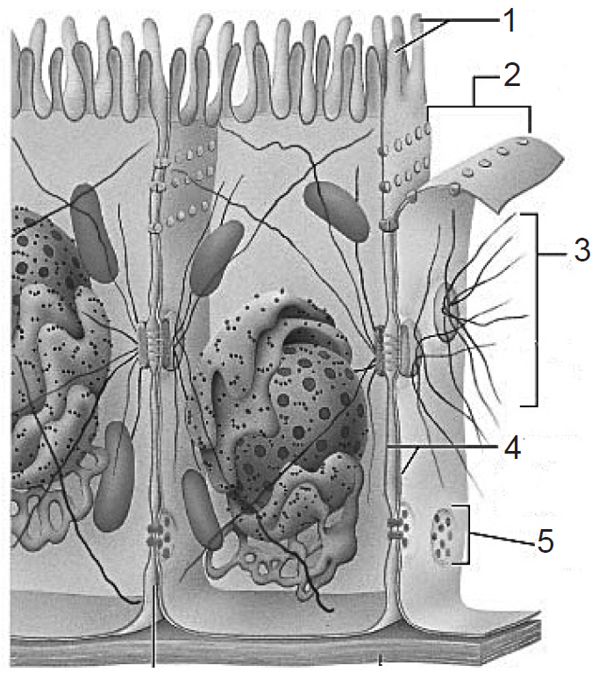

Disponível em: <http://www.apsubiology.org>.   
Acesso em: ago.2018.

A figura apresenta estruturas e junções celulares na membrana plasmática de células intestinais que desempenham diferentes funções na célula.

A alternativa em que a estrutura está corretamente relacionada à sua função é

a) 2- junções aderentes – adesão entre células vizinhas;

3- plasmodesmas – trocas gasosas;

4- espaço intercelular – difusão de substâncias.

**b) 1- microvilosidades – aumento da superfície de absorção;**

**3- desmossomos – adesão celular;**

**5- junções gap – comunicação celular.**

c) 1- cílios - movimento;

3- desmossomos – comunicação celular;

5- junções gap – trocas gasosas.

d) 1- microvilosidades – aumento da superfície de absorção;

3- plasmodesmas – trocas gasosas,

4- espaço intercelular – difusão de substâncias.

e) 2- junções aderentes – trocas gasosas;

3- desmossomos – comunicação celular;

5- junções gap – intercâmbio de substâncias.

**05. (FPS PE/2020)** A membrana plasmática contém e delimita o espaço interno celular, isolando-o do ambiente ao redor, sendo, assim, de fundamental importância para a vida. Esse isolamento não é total, pois a célula precisa permitir a entrada de umas e a saída de outras substâncias. Por permitir a passagem de certas substâncias, a membrana plasmática apresenta permeabilidade seletiva. Observe a figura abaixo com relação a essa passagem e analise as afirmativas abaixo.

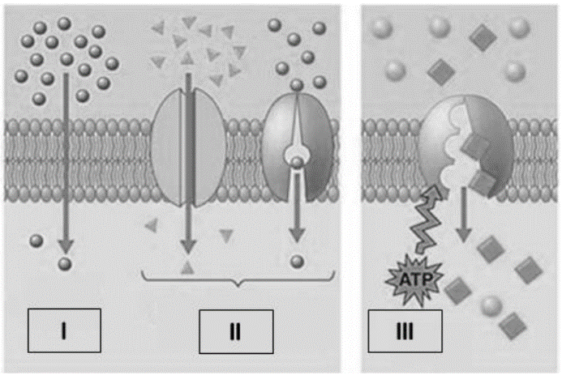

Adaptado de: https://educacao.uol.com.br/disciplinas/biologia/

1) Em I, as substâncias entram e saem da célula por um processo passivo, sem gasto de energia.

2) Em II, as substâncias entram e saem da célula por um processo passivo de transporte, com gasto de energia.

3) Em III, as substâncias entram e saem da célula por um processo ativo, sem gasto de energia.

4) Em II, está ocorrendo difusão facilitada, como ocorre na osmose.

5) Em III, pode ser exemplificado o bombeamento contínuo, conhecido como bomba de sódio e potássio.

Estão incorretas apenas:

**a) 2, 3, 4.**

b) 2, 4, 5.

c) 1, 3, 4.

d) 1, 4, 5.

e) 3, 4, 5.

**06. (UFJF MG/2017)** O Prêmio Nobel de Fisiologia ou Medicina de 2016 foi para uma área bastante fundamental das Ciências Biológicas. O japonês Yoshinori Ohsumi foi escolhido pela sua pesquisa sobre como a autofagia realmente funciona. Trata-se de uma função ligada ao reaproveitamento do “lixo celular” e também ligada a doenças.

Fonte: texto modificado a partir de  
http://www1.folha.uol.com.br/equilibrioesaude/2016/10/18192  
88-japones-vence-nobel-de-medicina-por-pesquisa-sobre-aautofagia.shtml   
de 03/10/2016. Acesso em 16/10/2016.

Tanto no processo de autofagia, quanto na heterofagia, os ____________________ atuam realizando a digestão intracelular. De acordo com o tipo de célula, após o processo de digestão, forma-se o _____________________, que pode ser eliminado por ______________________ ou ficar retido indefinidamente no citoplasma da célula.

Assinale a alternativa com a sequência CORRETA que completa os espaços tracejados:

a) fagossomos, peroxissomo, pinocitose.

**b) lisossomos, corpo residual, clasmocitose.**

c) ribossomos, vacúolo digestivo, fagocitose.

d) glioxissomos, lisossomo, clamocitose.

e) lisossomos, fagossomo, pinocitose.

**07. (UniRV GO/2019)** As células animais possuem estruturas citoplasmáticas denominadas organelas, que permitem a sobrevivência celular. De acordo com esse tema, avalie as alternativas abaixo e assinale V (verdadeiro) ou F (falso) para as alternativas.

( ) Células de certos organismos possuem organelas que produzem ATPs e as utilizam na síntese de substância orgânica a partir de dióxido de carbono. Essas organelas são os lisossomos.

( ) O conjunto de organelas citoplasmáticas varia de uma célula para outra, de acordo com as especialidades funcionais da célula. Neste sentido, é razoável supor que há mais complexo de Golgi em células excretoras.

( ) Células que possuem muito retículo endoplasmático liso sintetizam proteínas e as transferem para o complexo golgiense, que as concentra e as libera em vesículas, que terão diferentes destinos na célula.

( ) Se retirarmos os lisossomos e os ribossomos de uma célula, serão prejudicadas, respectivamente, a digestão intracelular e a síntese proteica.

Assinale a alternativa que apresenta a sequência correta:

A) V,V,V,V,V.

B) F,F,F,F.

C) F,F,V,F.

D) V,V,V,F.

**E) F,V,F,V.**

**08. (UniCESUMAR PR/2020)** Hemácias humanas e células vegetais foram imersas em uma solução com concentração de soluto mais baixa do que a de seu conteúdo citoplasmático, ou seja, em uma solução hipotônica. Pode-se prever que

a) ambos os tipos de células vão murchar, por causa do fenômeno da osmose.

b) ambos os tipos de células vão murchar, por causa do fenômeno da difusão facilitada.

c) ambos os tipos de célula vão aumentar de volume, mas a chance das células vegetais se romperem é maior do que a das hemácias.

**d) ambos os tipos de célula vão aumentar de volume, mas a chance das hemácias se romperem é maior do que a das células vegetais.**

e) as hemácias aumentarão de volume, mas as células vegetais vão murchar, porque possuem parede celular.

**09. (UCS RS/2019)** Em diversas espécies de animais, o intestino delgado é o principal local de absorção de água, íons e nutrientes.

Esse processo envolve uma série de mecanismos de transportes de substâncias para dentro e para fora das células que compõem a parede intestinal.

Em relação aos processos de transporte transmembrana, é correto afirmar que

a) a membrana celular é permeável às moléculas hidrofílicas, consequentemente, as gorduras se difundem livremente pela membrana.

b) a água é capaz de atravessar a membrana celular e, normalmente, se desloca em direção ao ambiente mais concentrado em solvente.

**c) a glicose, importante molécula nutriente, somente consegue entrar nas células intestinais por meio de uma proteína transportadora.**

d) os íons sódio são importantes constituintes dos líquidos intra e extracelular e atravessam livremente a membrana plasmática, por serem moléculas pequenas e sem carga.

e) a bomba de sódio-potássio tem papel fundamental no processo absortivo do intestino, colocando o potássio para fora das células intestinais e o sódio para dentro.

**10. (UEPG PR/2020)** Apesar das suas diversidades, todas as células apresentam membrana plasmática, contém citoplasma e possuem material genético. Pode-se distinguir dois tipos básicos de células: as procarióticas e as eucarióticas. Sobre estes tipos celulares, assinale o que for correto.

01. No citoplasma das bactérias fotossintetizantes (ou cianobactérias), podemos encontrar estruturas bem organizadas e responsáveis pelo processo de fotossíntese, os cloroplastos. As membranas dos cloroplastos possuem enzimas especializadas no processo de formação de glicose e oxigênio.

02. Nas células eucarióticas, a síntese de ácidos graxos, fosfolipídios e esteroides ocorre no retículo endoplasmático não-granuloso. Algumas células do corpo possuem essa estrutura bem desenvolvida, como as células das gônadas, que produzem hormônios esteroides.

04. As células procarióticas apresentam uma molécula de DNA circular que constitui o cromossomo bacteriano. Ainda, algumas bactérias podem conter os plasmídios, moléculas circulares de DNA menores que podem conter genes de resistência, entre outros.

08. Nas células animais, os ribossomos são estruturas repletas de enzimas digestivas responsáveis pela digestão de material captado do exterior, ou então, pela eliminação de partes celulares já desgastadas.

16. As mitocôndrias das células eucarióticas são mais bem desenvolvidas do que aquelas presentes nas células procarióticas. Responsáveis pela respiração celular, gastam energia (na forma de ATP) a partir da redução da glicose para as atividades celulares.

Assinale a alternativa que apresenta a somatória correta das afirmações verdadeiras.

A) 03

B) 18

**C) 06**

D) 17

E) 01